Warszawa, 03.08.2023 r.

INFORMACJA PRASOWA  
…………………………………….

**O 273,1% wzrosła wartość zapytań o kredyty mieszkaniowe w lipcu 2023 r.** **– informuje BIK Indeks Popytu na Kredyty Mieszkaniowe (BIK Indeks – PKM). Wartość Indeksu oznacza, że w lipcu 2023 r., w przeliczeniu na dzień roboczy, banki i SKOK-i przesłały do BIK zapytania o kredyty mieszkaniowe na kwotę wyższą o 273,1% w porównaniu do lipca 2022 r.**

W lipcu 2023 r. o kredyt mieszkaniowy wnioskowało łącznie 43,47 tys. potencjalnych kredytobiorców w porównaniu do 14,1 tys. rok wcześniej – jest to wzrost o 208,3%. W porównaniu do czerwca 2023 r. liczba osób wnioskujących o kredyt mieszkaniowy wzrosła o 97,5%. Nie przebiło to jednak liczby osób wnioskujących o kredyt pomiędzy lutym a lipcem 2021 r., gdy był ogromny boom na kredyty mieszkaniowe wywołany historycznie niskimi stopami procentowymi.

Średnia wartość wnioskowanego kredytu mieszkaniowego w lipcu br. wyniosła 410,42 tys. zł i była wyższa o 21,0% w relacji do wartości z lipca 2022 r. W porównaniu do czerwca 2023 r. była wyższa o 7,4%.

*- Lipcowy odczyt BIK Indeksu Popytu na Kredyty Mieszkaniowe wystrzelił jak rakieta i pokazuje, że w lipcu br. złożono wnioski kredytowe na wartość aż o 273,1% wyższą niż przed rokiem. Jest to historycznie najwyższy wynik od 2008 r., czyli od kiedy w BIK posiadamy dane dla Indeksu Popytu na kredyty mieszkaniowe. Są trzy powody tak wysokiej wartości odczytu Indeksu w lipcu br.*

*Pierwszym czynnikiem wzrostu popytu na hipoteki jest trzykrotny wzrost liczby osób wnioskujących o kredyt mieszkaniowy. Jest to niewątpliwie z jednej strony efekt dużego zainteresowania kredytem w ramach programu „Bezpieczny Kredyt 2 proc.”. Szacuję, że ok. 60% wśród osób ubiegających się o kredyt mieszkaniowy w lipcu br. to potencjalnie osoby w wieku do 45 lat, nieposiadające wcześniej kredytu mieszkaniowego, składające wniosek o kredyt do kwoty 600 tys. zł w banku uczestniczącym w programie. W procesie weryfikacji wnioskodawcy przez bank, w bazie BIK nie ma możliwości oznaczenia, że zapytanie zostało złożone w związku z programem. Po części wzrost popytu na kredyty mieszkaniowe wynika z poprawy sentymentu do kredytów mieszkaniowych wśród potencjalnych kredytobiorców, którzy z przyczyn formalnych nie mogą być beneficjentami programu, ale wzrosła ich zdolność kredytowa. Zdolność kredytowa rośnie również w wyniku wzrostu wynagrodzeń – w czerwcu pierwszy raz od 12 miesięcy wynagrodzenia realnie wzrosły, spadku WIBOR-u w oczekiwaniu na spadki stóp procentowych, jak również działań regulacyjnych – obniżenie przez KNF poziomu bufora na stopę procentową. W konsekwencji nastąpił wzrost dostępności kredytu mieszkaniowego, co bezpośrednio przyczyniło się do wzrostu popytu. Dla uczestników Programu „Bezpieczny Kredyt 2 proc.” zdolność kredytowa wzrosła nawet o około 30%. wobec standardowej, rynkowej hipoteki.*

*Wpływ na tak wysoką wartość popytu na hipoteki miał także wzrost średniej wartości wnioskowanego kredytu aż o 1/5 wyższy w porównaniu do lipca 2022 r. Pozwoliła na to wyższa zdolność kredytowa. Wzrosły również ceny na rynku nieruchomości, dostosowując się do poziomu limitów cenowych z „Programu Bezpieczny Kredyt 2 proc.” (dla singla 700 tys. zł, i dla pary do 800 tys. zł.)*

*Po trzecie, interpretując odczyt Indeksu trzeba jednak pamiętać, że od maja 2021 r. aż do sierpnia 2022 r., gdy odnotowaliśmy najniższy odczyt wartości Indeksu i był on w silnym trendzie spadkowym, tworzy on więc obecnie oraz aż do sierpnia br. niską bazę porównawczą. Właśnie efekt statystyczny niskiej bazy z lipca 2022 r. częściowo odpowiada za tak wysoki lipcowy odczyt BIK Indeksu PKM –* mówi **dr hab. Waldemar Rogowski, główny analityk Grupy BIK.**

*- Nadal warto więc śledzić zachowanie dwóch składowych Indeksu, tj. liczbę osób wnioskujących o kredyt mieszkaniowy oraz średnią kwotę wnioskowanego kredytu. Reasumując można już mówić, że lato mamy za oknem, a na rynku kredytów mieszkaniowych wręcz upały. Pytanie, czy wysokie temperatury na rynku kredytów mieszkaniowych zostaną z nami również na jesieni? Czyli jak długo będzie występował „efekt kredytu 2 proc.” –* puentuje prof. Waldemar Rogowski główny analityk Grupy BIK.

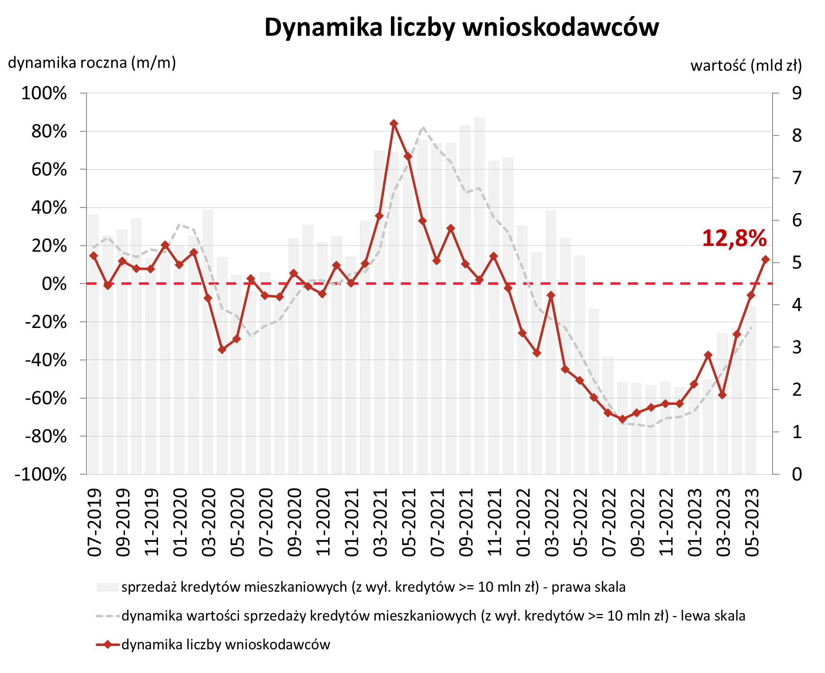

Aktualne informacje o rynku kredytowym prezentujemy na stronie [Analizy rynkowe](https://media.bik.pl/analizy-rynkowe) oraz w [Newsletterze kredytowym BIK](https://media.bik.pl/publikacje/4314).

**Biuro Informacji Kredytowej S.A.** wspiera bezpieczeństwo instytucji finansowych i ich klientów, udostępniając bezpieczny system wymiany informacji kredytowych i gospodarczych oraz nowatorskie rozwiązania antyfraudowe. Jako jedyne biuro kredytowe w Polsce, poprzez internetowy portal [www.bik.pl](http://www.bik.pl) oraz aplikację mobilną [Mój BIK](https://www.bik.pl/moj-bik), umożliwia klientom indywidualnym monitorowanie własnej historii kredytowej, a dzięki [Alertom BIK](https://www.bik.pl/klienci-indywidualni/alerty-bik?utm_source=gazeta.pl&utm_medium=artykul&utm_campaign=alerty) ostrzega przed każdą próbą wyłudzenia kredytu. Systemowe rozwiązania antyfraudowe w portfolio BIK to: Platforma Antyfraudowa BIK, Platforma Blockchain, Platforma Cyber Fraud Detection oraz nowo budowana Platforma Biometrii Behawioralnej. BIK aktywnie wspiera innowacje, stąd idea powołania piaskownicy technologicznej [BIK HUB](https://www.bikhub.pl/), adresowanej do przedsiębiorców z sektora finansów, a także innych segmentów rynku, startupów, fintechów. BIK gromadzi i udostępnia dane o historii kredytowej klientów indywidualnych i przedsiębiorców z całego rynku kredytowego, oraz dane z obszaru pożyczek pozabankowych. Baza BIK zawiera informacje o 177 mln rachunków należących do 25 mln klientów indywidualnych oraz 5,5 mln firm, w tym o 1,8 mln mikroprzedsiębiorców prowadzących działalność gospodarczą. BIK posiada najwyższe kompetencje w zakresie [Analiz rynkowych](https://media.bik.pl/analizy-rynkowe) i nowoczesnych technologii. Łączy cechy nowoczesnej firmy technologicznej z atrybutami instytucji zaufania publicznego. Od kilkunastu lat BIK jest aktywnym członkiem międzynarodowego Stowarzyszenia ACCIS, zrzeszającego największą grupę rejestrów kredytowych na świecie.

**Kontakt dla mediów:**

Aleksandra Stankiewicz-Billewicz

Biuro prasowe BIK

tel.: + 48 22 348 4131

kom.: + 48 512 164 131

aleksandra.stankiewicz-billewicz@bik.pl